凌空经济：从机场透视城市影响力

part1:全国各大机场十年吞吐量的增长作为引入背景

* 总体情况及增长
* 吞吐量的区域增长
* 吞吐量前列城市北上广成深

part2：围绕中心度，从机场透视城市、区域影响力

（中心度数值大小代表的是机场的重要程度和核心性。）

* 全国各大机场中心度（用热力图或者其他区分开吞吐量的方式表现）
* 从中心度TOP10看区域特征——

出现东西部势均力敌、南强北弱、中部塌陷的格局；通过对应航线数量、连通城市数量和连通区域分布来分析各机场的区域乃至全国性枢纽地位的形成。

1. 华北——北京首都机场、天津滨海机场
2. 西北——西安咸阳机场，中心度高居top3
3. 长三角——上海浦东机场、杭州萧山机场
4. 西南——成都双流机场、重庆江北机场、昆明长水机场
5. 华南——广州白云机场、深圳宝安机场

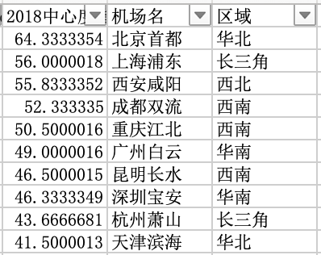

* 中心度top30之后的top20按照排名展现，标注出城市线级，展现top30机场的中心度or航线

一线城市机场占据了top10核心地位，；

二线城市除了苏州均有上榜，但西南和北上附近的天津、杭州在top10，南京和中部的武汉较弱；

三线城市看来表现相当突出，不只有西安、昆明上了top10，top30中一共有12座机场来自三线；

四线城市中表现优异的机场落座在旅游大省省会，其余排名靠后也多是一省枢纽。

可视化部分：scroll地图分批次展现，用颜色标注出城市线级，地图上标注区域分界线

part3：中心度上升，哪些机场最有可能打开小城格局？

* 为旅游城市增强吸引力，机场还在不断建设

中心度年均增长率最快的top30机场

旅游城市的机场占据不少席位，其中新疆省的机场占了九位……

* 区域里的次强城市，正在迎头赶上

中心度基数大，但增速仍然明显的TOP10机场

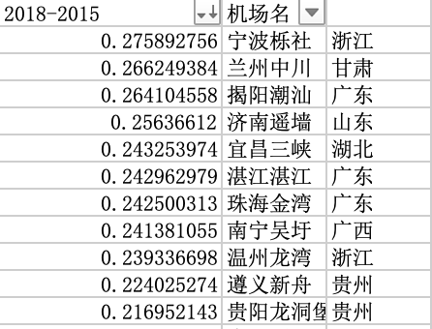

可视化部分：跳出scroll地图模式，用静态柱状图结合部分交互展示

part4：从机场航线看，谁是最具魅力的国际大都会？

境外航线数量Top30 机场的境内境外航线出港航班量分配

在境内航线中不及北京首都机场的浦东机场，一跃成为境外交流的全国核心门户。

如长三角地区，杭州和南京机场的吞吐总量无法与虹桥相比，但在出境航班量上超出虹桥，吸纳了不少省内出境客流。